Предмет: русский язык
Школа-лицей №88
ФИО учителя: Азатова Дэмижян Шубартаевна
Класс: 2 «В»
Тема урока |  | Большая (прописная) буква в собственных именах.
Сквозная тема |  | «В здоровом теле – здоровый дух!»
Цели обучения |  | 2.1.5.1строить монологическое высказывание на заданную и интересующую учащихся тему, раскрывая тему и основную мысль на основе опорных слов.  2.2.4.2определять художественные и нехудожественные тексты (стихотворение, рассказ, статья).  2.3.7.9 писать имена собственные с большой буквы.
Цель урока |  | Все учащиеся смогут:  - писать имена собственные с заглавной буквы, участвовать в диалоге.  Большинство учащихся смогут:  - определять собственные и нарицательные имена существительные, определять художественные и нехудожественные тексты, подбирать ассоциации к существительному.  Некоторые учащиеся смогут:  - находить толкование слова по словарю, писать рассказ о себе, пользуясь ключевыми словами.
Критерии оценивания |  | - пишет имена собственные с заглавной буквы;  - определяет собственные и нарицательные имена существительные;  - составляет рассказ о себе, используя ключевые слова;  - находит толкование слов в словаре.
Языковые цели |  | Ключевые слова и фразы:  Имена собственные, имена нарицательные, географические названия, пьедестал, спорт.  Фразы для диалога:  - Какой вид спорта нравится?  - Какие знаешь названия городов в Казахстане?
Привитие ценностей |  | Ценности, основанные на национальной идее «Мәңгілік ел»: сотрудничество, уважение друг к другу, патриотизм, принимать мнение другого.
Межпредметная связь |  | Литературное чтение, физическая культура
Навыки пользования ИКТ |  | презентация
Предварительные знания |  | Строят монологическое высказывание на заданную и интересующую тему, раскрывая тему и основную мысль на основе опорных слов, различают синонимы, антонимы, омонимы и понимают их роль в тексте, различают имена существительные, прилагательные, глаголы, предлоги, союзы; определять их роль в предложении.
Ход урока
Запланированныеэтапы урока | Виды запланированных упражнений урока |  | Ресурсы
Начало урока  Середина урока | Создание положительного эмоционального настроя:  Повернулись друг к другу, взялись за руки, улыбнулись и пожелали другу хорошего дня.  (К) Целеполагание  Задание «Отгадай словосочетание»  Цель:прочитать словосочетание.  Х Б Ц О Л Ч Ь Ш А Щ Х Я  Ц Ч Б У Х К В Щ А  Если вы уберёте все непарные глухие согласные, то прочитаете главное словосочетание нашего урока.  - Что получилось? (Большая буква)  Как думаете, о чём будем говорить на уроке? (о правописании большой или заглавной буквы в именах существительных)  ФО: словесное поощрение.  Вы – молодцы!  Очень хорошо справились с заданием!  (П) Задание: «Найди пару».  Цель:распределят слова по группам.  У вас на партах лежат карточки со словами.  - Подумайте, на какие группы можно разделить данные слова?  Пушок Римма  Астана Павлодар  Казахстан Жучка  Аят Узбекистан  ФО: «Проверка по образцу» (взаимооценивание).  - На сколько групп разделили слова?  - Почему?  - Что общего заметили в словах?  - Над чем будем работать на уроке? (работать над словами, которые пишутся с большой буквы)  - Как называются слова, которые пишут с заглавной буквы?  Если учащиеся выполнили все верно,на их лист с таблицей прикрепляют стикер с солнышком улыбающимся, если есть ошибки - солнышко обычное.  Молодец! Постарайся!  Физкультминутка.  Если я назову слово, которое нужно писать с заглавной буквы – хлопаете. Если с маленькой буквой – приседаете. (Астана, город, Караганда, деревня, стул, Александр, кошка, Мурка, кот, Мурзик, дедушка, Абай, девочка, Галя)  (И) Приём «Найди и запиши»(АМО).  Цель:определят соотношение собственных и нарицательных имён существительных.  Задание.  У вас на парте лежит карточка с определениями, где написаны слова или словосочетания.  Имя  Отчество  Название города  Название рек  Название страны  Кличка собаки  Вам нужно в течение 1 минуты найти в классе соответствующее имя собственное и заполнить карточку.  По классу развешаны слова:  Петропавловск, Иванович, спорт, Барсик, Казахстан, Илья, Ишим.  - Какое слово оказалось лишним?  - Почему оно лишнее? (нарицательное)  - Что означает слово спорт?  Дополнительный источник информации.  Обратимся к толковому словарю С.И.Ожегова.  Ученик находит толкование слова и читает: «Спорт-а, м, 1. Составная часть физической культуры - комплексы физических упражнений для развития и укрепления организма, соревнования по таким упражнениям и комплексам, а также система организации и проведения этих соревнований. Заниматься спортом. Национальные виды спорта.»  Полиязычие: спорт-sport-спорт  - Какихзнаете казахстанских спортсменов?  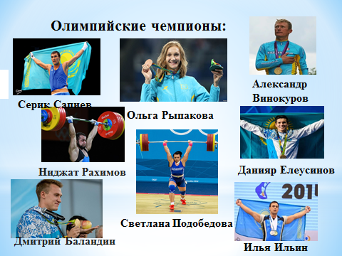  - Как думаете, какое чувство испытывали спортсмены, когда держали флаг Казахстана?  - Можно ли их назвать патриотами Отечества?  - А вы можете стать спортсменом?  - Что нужно для этого делать?  (дети высказывают свое мнение)  (К) Приём «Ассоциативный ряд»(АМО).  Цель:подобрать ассоциации к слову спортсмен  Давайте подберём ассоциации к слову спортсмен.  Учащиеся предлагают свои ассоциации к термину спортсмен. Взаимосвязи фиксируются на доске.  Спортсмен  Худой, выносливый, сильный, олимпиада, здоровье, сила, тренировка, медаль, победа, бокс, бег, команда, форма, кроссовки, рекорд.  ФО: приём «Пьедестал»(самооценивание).  - Если бы вы были спортсменом, по тому, как усвоили правописание собственных и нарицательных существительных, на какую ступень почёта встали бы?  - Я усвоил хорошо  - Я тему усвоил, но еще требуется подсказка  - Я понял, но не совсем хорошо  Для закрепления знания учащегося раздаются карточки с дифференцированными заданиями.  ФО (И)Задание «Большая буква» (разноуровневые задания)  Цель:писать имена собственные с большой буквы, определять вид текста, писать рассказ о себе используя ключевые слова.  Критерии оценивания:  - пишет имена собственные с большой буквы;  - определяет вид текста;  - пишет рассказ о себе используя ключевые слова  УМН: применение, навыки высокого порядка.  Уровень 1.  Вместо точек впишите необходимые имена существительные:  Меня зовут ______________ . Я живу в городе __________________ . Наш город находится на берегу реки ______________ . Я горжусь, что живу в стране ________________________ .  Уровень 2.  Определите вид текста:  Во 2 «З» классе учится девочка Амина. Она посещает секцию художественной гимнастики. Девочка занимается гимнастикой уже 4 года. Она заняла 1 место в республиканских соревнованиях по гимнастике. ПроАмину говорят, что она гордость нашего города. __________________________________  В спорте нет путей коротких,  И удач случайных нет.  Узнаём на тренировках  Все мы формулу побед.  Это стойкость и отвага,  Сила рук и зоркость глаз  Это честь родного флага,  Окрыляющего нас. _____________________  Задание 3.  Используя слова спорт, Астана, живу, увлекаюсь составьте небольшой рассказ о себе.  ___________________________________________________________________________________________________________________________________________________________________________________________________  Дескриптор:  - подбирает собственные имена существительные;  - пишет собственные имена существительные;  - определяет вид текста;  - составляет рассказ о себе используя ключевые слова.  ФО: Приём «Волшебная линеечка».(взаимооценивание)  По окончании оценивания 2-3 рассказа зачитываются вслух.  РефлексияПриём «Паровозик».  Представьте, что вы – великий спортсмен, прославивший нашу страну. Вы едете на соревнования в поезде.  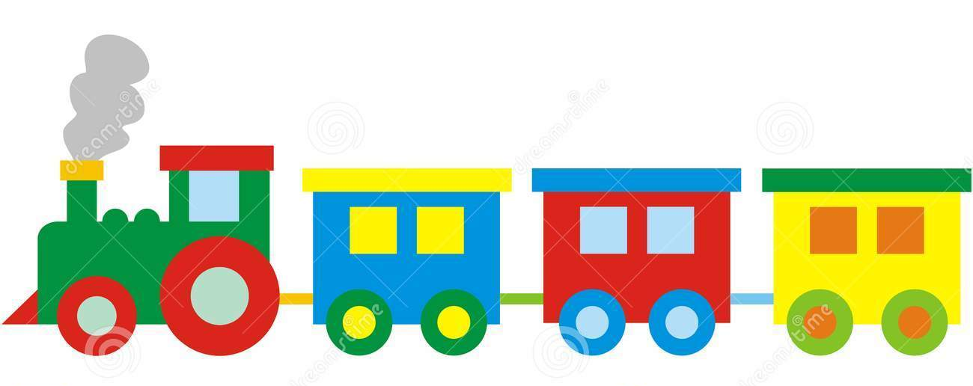  С каким настроением уходите с урока?  На партах лежат чемоданы.  ______________________________________________________________________________________________________________________________  - если на уроке вам все было понятно, вы хорошо справились со всеми заданиями – расположите свой чемодан в голубом вагоне;  - если вы поняли тему, но испытывали затруднения –в жёлтом вагоне;  - если вы еще затрудняетесь, вам было сложно – в красном вагоне.  Так же, вы можете написать пожелания друг другу.  Домашнее задание: с. 36 упр. 6 |  | Набор букв  Карточка  Слайд  Стикеры с солнышком  таблицы  песочные часы  карточки со словами,  Толковый словарь С. И. Ожегова  Слайд  Слайд  Пьедестал.  Человечки индивидуально у каждого ученика  Листы с заданиями  www.sportykid.ru
Дифференциация  - Планирование дифференцированных целей урока (все, большинство, некоторые).  - Смена форм работы в классе: индивидуальная, парная, коллективная.  - Разноуровневые задания учащихся  «Большая  буква».  - Поддержка учащихся с низкой мотивацией.  - Рефлексия Приём «Паровозик». | Оценивание  - (К) Задание «Отгадай словосочетание» - ФО; словесное поощрение  - (П) Задание «Найди пару» - подобрать пары одушевленных и неодушевленных существительных  - (И) Приём «Найди и запиши» (АМО) –заполнить таблицу  - (К) Приём «Ассоциативный ряд» - подобрать ассоциации к слову «спортсмен»  - (П) Приём «Проверка по образцу» - ФО; взаимооценивание  - (К) Приём «Пьедестал» - ФО; самооценивание  - (И) Задание «Большая буква» - ФО; дифференцированные задания  - (П) Приём «Волшебная линеечка» ФО; взаимооценивание  - Рефлексия Приём «Паровозик» - ФО;самооценивание |  | Соблюдение техники  безопасности и здоровья  физкультминутка  Разнообразные задания.  Смена заданий.

